附录1**《考生报名操作方式》**



**一、报名准备**

●1、家长使用手机端进行报名。

●2、请扫描报名点提供的 专属二维码，进入报名页面。

●3、请确认报名页面的 机构名称准确无误。

●4、报名开始后，点击 开始报名，进入正式报名流程。

图1

右图【**仅供济南考点自行到考点报考的考生扫描使用**】

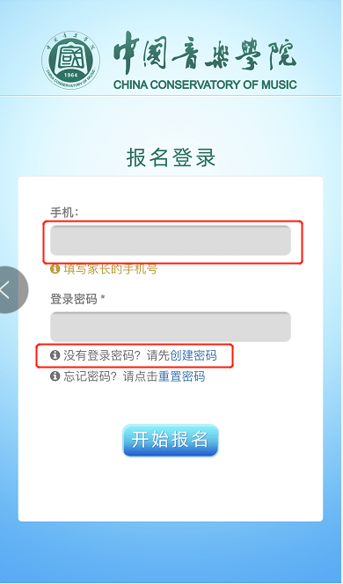**二、报名登入（扫描图1后进入图2）**

●1、输入家长手机号码。

●2、首次登录请点击 “创建密码”。

●3、成功创建密码后，输入密码。

●4、点击 开始报名，进入正式报名流程。

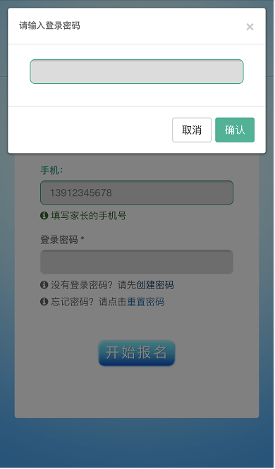*注：忘记密码可点击重置。如图3图4

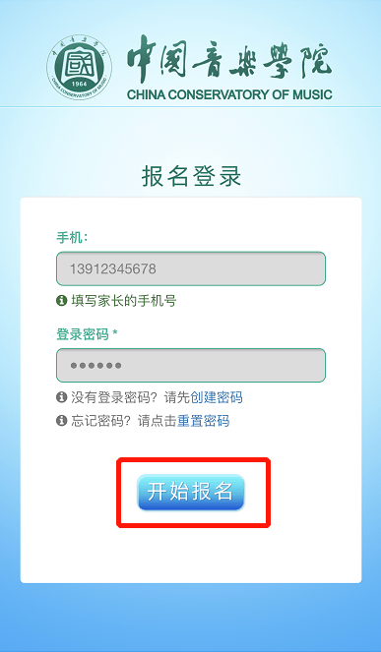 图2

图3 设置密码 图4 按设置的密码登陆

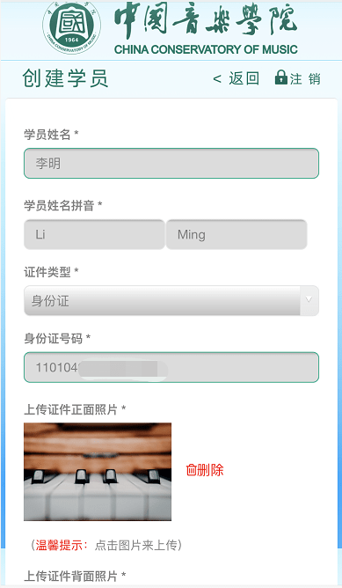**三、新增与管理考生信息**



图5 按设置的密码首次登陆后 图6创建学员

●1、点击“ +新增学员”。

●2、输入考生信息，其中打 *为必填项。如图6

（1）输入学生姓名将自动转拼音，**请核对拼音， 需注意多音字、生僻字**。

（2）请正确上传身份证，身份证正反面照片，确保清晰完整。

（3）无身份证考生请选择 户口本，并上传户口本考生页。

（4）非中国籍考生民族选项选择“无民族”。

（5）两寸彩照须为照相馆拍照取得的电子版原版，不可翻拍照片。

●3、点击“提交”，即成功创建学员考生信息，您可在 学员列表中查看或修改已提交的信息，也可另新增学员信息。

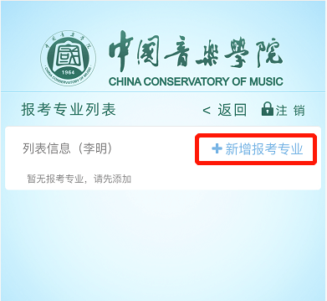四、报考专业提交



图7 学员列表 图8 学员新增报名

●1、在学员列表中点击“申请报考”。如图7

●2、在报考专业列表点击“+新增报考专业”。如图8

●3、准确填写专业信息：如图9 图10

（1）考试方式选择 “视频考试”。

（2）考试曲目根据不同专业要求按实际填写。

（3）根据实际情况和要求填写 已获器乐及音乐基础知识证书信息。

●4、确认报考信息填写无误，点击“提交”即为报考专业填写完毕。

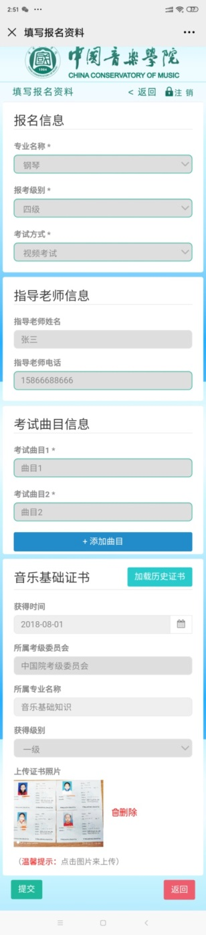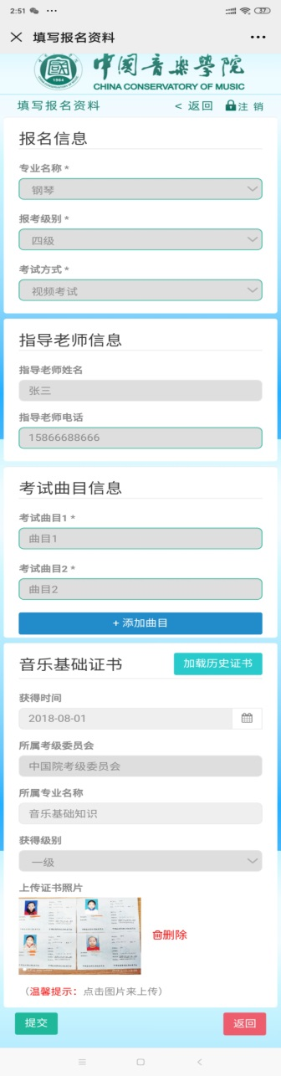

图9 图10

五、报考信息申请审核

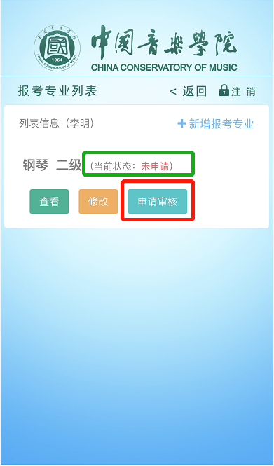●1、再次查看并确认考生及报考专业信息，如需修改，点击修改。

●2、确认信息无误，点击“申请审核”。

如图11图12 图13

请注意：提交审核后，将无法修改报名信息！图11

提交后如需修改，请向你报考单位提出申请。

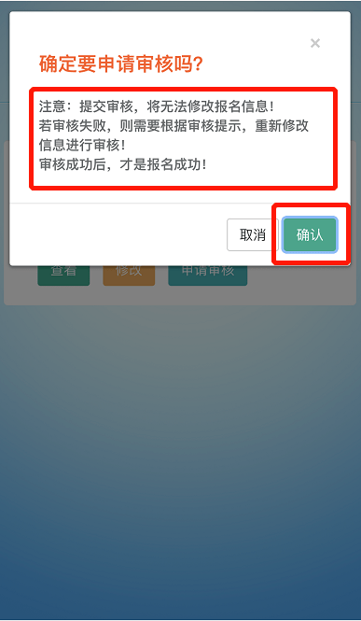 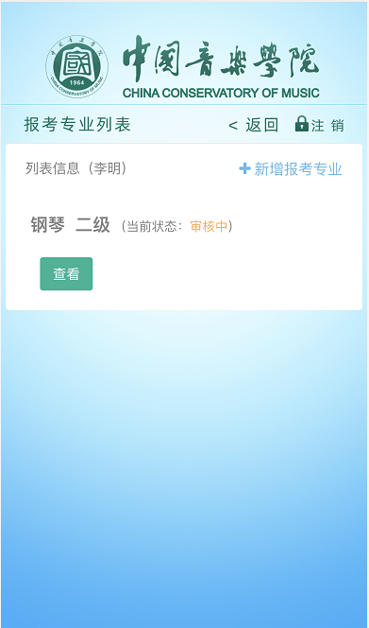 图12 图13

* Q：如何快速通过审核？

A：考生需至**报名点**（扫描的报名二维码的单位）缴纳考级费，报名点确认考生信息及报考专业信息，报名后台审核通过后，即完成考试报名。

* Q：如何进入考试？

A：通过审核后，选择“视频考试”的考生，会出现“视频考级”入口。选择“现场考试”的考生，仅可查看报考信息。

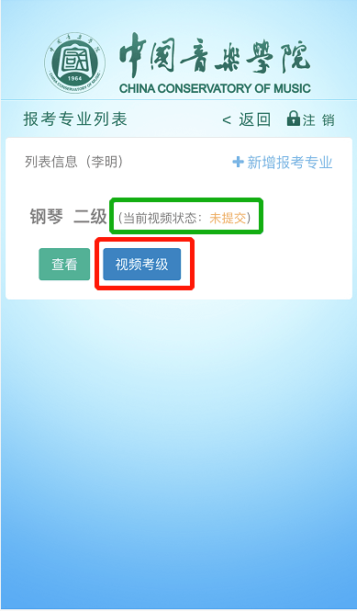六、考生视频上传提交

●1、报名信息审核通过之后，选择视频考试的考生会新增“视频考级”按钮，点击“视频考级”进入考级。如图14

●2、录制视频前请先阅读视频考试须知，根据拍摄要求，上传本人演奏视频。图14

●3、上传视频暂无时间限制，演奏要求参见各专业考试要求，如遇上传失败请先尝试更换手机或联系报名点。

●4、上传所有曲目后，点击“提交视频”。

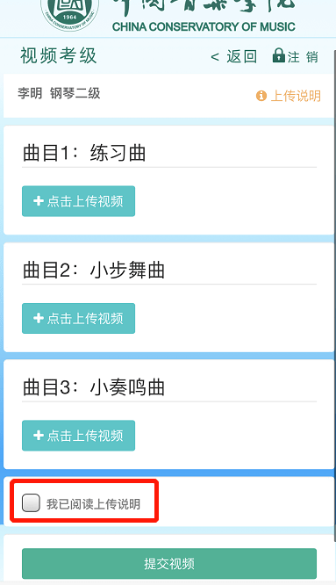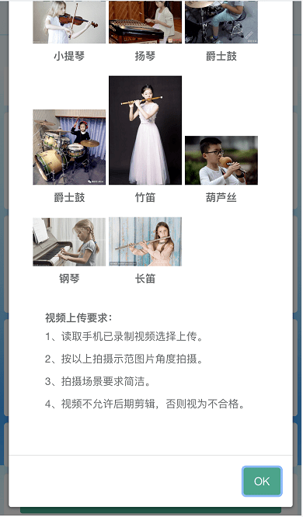

图15 图16

录制视频要求：

①考生需严格遵守视频考试纪律要求：演奏（唱、诵）的考试在录制过程不允许使用传（扩）声设备，视频不得剪辑，不得进行艺术美化性质的编辑，且必须为同期录音，声音同步。要求每曲单独录制为一个小视频，每曲均为连续录制，不可暂停（如：报考三首曲目为练习曲、乐曲1、乐曲2，则须分别录制为三个小视频）。

②录制开始时必须先报幕（自报姓名、专业、级别），再开始演奏（唱、诵），要求一气呵成，不得镜头切换、不得假奏（唱、诵）。

③演奏（唱、诵）录制建议：

视频格式MP4格式，按720P分辨率清晰度录制。视频尺寸最好不超过80兆（超过后上传是启动在线压缩，速度变得很慢）。曲目均不需反复（有反复标记的曲目一律不反复），但必须要展示曲目中的快板部分。

④要求手机拍摄，无需使用高清晰度专业摄像录制（视频分辨率 720p即可），横竖屏要求根据不同器乐见视频上传页面范例图片 ，要求固定机位，保持机位稳定， 考生的人脸、手指、乐器在同一画面，并且录制画面只允许出现考生一人，且全程不能离开画面。

Q：如何查看自己的考试状态？

A：提交视频后，状态为 “审核中”， 请耐心等待考级办进行视频初审。若视频 通过初审（状态为通过审核）， 您上传的视频将进入考官正式评审环节。若初审不通过，您可查看不通过原因，修改后重新提交正确视频。

音乐基础知识考试要求  
操作流程：

1、考生登录

* 通过手动录入准考证号进行登录

2、笔试题

（1）全程人声读题

（2）点选正确答案（所有题型均为单选题）

（3）选择答案后下一题（按钮亮起，点击进行下一题）

（4）答题检查功能

3、视唱题

（1）支持简谱和五线谱

（3）三次视唱机会可进行重录

4、提交试题

（1）答题完成后点击提交按钮后台自动提交

（2）提交完成，程序返回到登录界面等待下一位考生考试

说明：

* "音乐基础知识"考试内容参考教材为：《中国音乐学院基本乐科考级教程》。
* 考试分为“笔试部分”和“口试部分”。
* 总分 100 分，60分（含 60 分）以上为通过（颁发证书），60 分以下为不通过。
* 笔试部分：练耳10题、乐理10题、音乐常识5题，占总成绩的70%；
* 口试部分：视唱1条（随机抽取，无需背唱），占总成绩的30%。

扫描二维码，下载安卓版音基APP

